Tercer informe realizado por Vantaz Group
NEGOCIACIONES COLECTIVAS EN LA MINERÍA 2021: MAYORÍA FUERON REGLADAS Y AUMENTAN BONOS DE TÉRMINO DE CONFLICTO Y HUELGAS
El ciclo favorable que registró el precio del cobre durante el año pasado incidió en las cifras, además de factores económicos, políticos, sociales y sanitarios.
18 de enero 2022.- Vantaz Group publicó el tercer informe sobre negociaciones colectivas en la minería correspondiente al año 2021, período en que se registró un alza del porcentaje de procesos reglados (versus los anticipados), además de un incremento en los bonos de término de conflicto y en el número de huelgas.
Según el reporte, durante el año pasado se cerraron 33 negociaciones, de las cuales 19 fueron regladas y 14 anticipadas, revirtiendo lo ocurrido en el 2020. “Creemos que esta es más bien la tendencia histórica, y que lo del 2020 fue una excepción, con la mayor parte de las negociaciones anticipadas por el efecto de la pandemia. Incide también en el año 2021 el complejo escenario político (la cantidad de elecciones que se llevaron a cabo), económico, social y sanitario, y también el elevado precio del cobre, que hemos visto que sí tiene una incidencia en materia de negociaciones”, comenta la Directora de Estudios de Vantaz Group, Daniela Desormeaux.
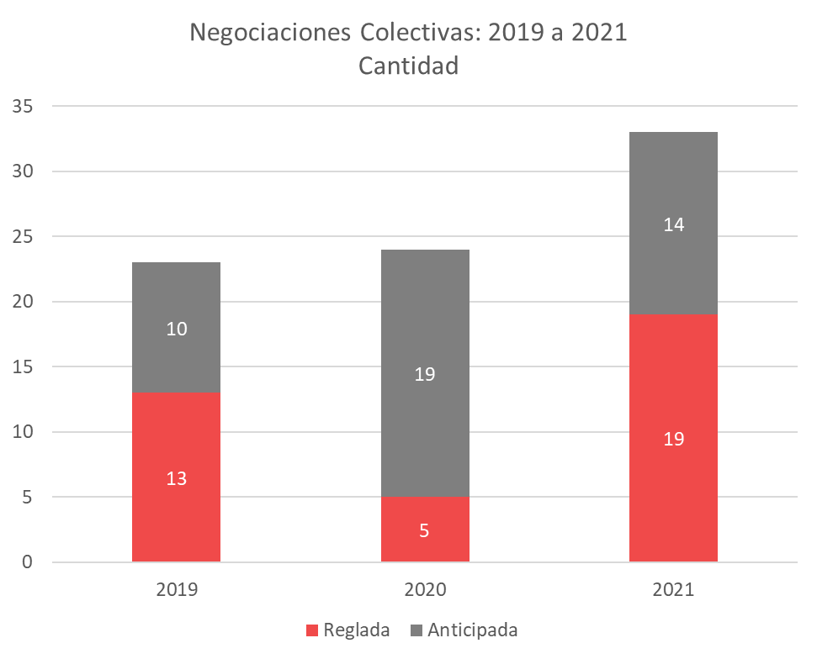
Respecto a los bonos de término de conflicto, el monto promedio en 2021 subió un 18% respecto del año anterior, registrándose los mayores valores en las negociaciones regladas. “Importante destacar que no todos los beneficios son en dinero. También se dan de otro tipo, que en la mayoría de los casos se desconocen a nivel público, y que son muy valorados por los trabajadores”, explica la directora de estudios de Vantaz Group.
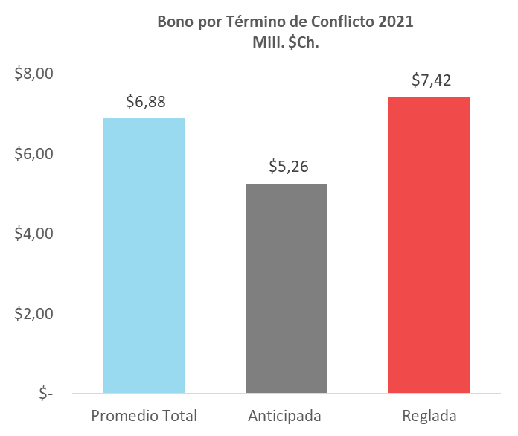
Finalmente, al analizar las huelgas asociadas a las negociaciones colectivas de 2021, el reporte consigna que se registraron cinco durante el período, el mayor número desde que Vantaz Group realiza este levantamiento de información. “El año pasado hubo una mayor sensación de ‘normalidad’ en el mercado respecto de la pandemia en comparación al 2020, lo que sin duda incide en esta cifra. Además, el alto precio del cobre también influye en términos de las presiones para negociar condiciones más favorables para los trabajadores. Si uno hace una revisión hacia atrás, se observa una correlación entre los bonos y el ciclo del precio del metal rojo”, agrega Daniela Desormeaux.
Proyección 2022
De acuerdo con el calendario del Consejo Minero, en 2022 se registrarían 29 negociaciones colectivas entre las distintas empresas mineras, destacando los procesos de cinco sindicatos distintos en TECK, AMSA, y cuatro en SCM.
Para Juan Cariamo, socio y Co CEO de Vantaz Group “el escenario será complejo, debido a la incertidumbre con respecto a eventuales cambios en el entorno regulatorio, entre otros riesgos. También existe incertidumbre con respecto a la evolución de la pandemia, en términos de si se seguirán observando nuevas variantes cada vez más contagiosas, y cómo esto afecte a la operación y también, por cierto, el ciclo de precios del cobre, que creemos será favorable, al igual como en 2021”.

